附件2

四川省新高考志愿填报辅助系统使用说明

四川省新高考志愿填报辅助系统（以下简称辅助系统）由四川省教育考试院指导、四川省招生考试指导中心研发，旨在帮助考生初步筛选院校专业组及专业的志愿填报辅助工具。辅助系统并非正式的高考志愿填报系统，考生填报高考志愿时，须登录四川省普通高考志愿填报系统进行填报。
辅助系统筛选结果仅供考生在志愿填报时参考。辅助系统对考生的正式志愿填报及录取结果不承担任何责任，请各考生结合自身实际情况，谨慎填报自己的高考志愿。
辅助系统包含普通类本科提前批次A段、本科批次B段（不包括部委属和外省属高校少数民族预科、边防军人子女预科、四川大学国防科研试验基地预科、民族班、定向招生、纳入普通类招生的艺术类专业等）、高职（专科）提前批次、高职（专科）批次四个批次的历史录取数据。
目前，辅助系统支持本科批次B段（不包括部委属和外省属高校少数民族预科、边防军人子女预科、四川大学国防科研试验基地预科、民族班、定向招生、纳入普通类招生的艺术类专业等）、高职（专科）批次两个批次的收藏列表导入四川省普通高考志愿填报系统。
1.系统介绍
辅助系统包含院校专业组筛选、专业筛选、收藏列表、院校详情、学科建设、学业规划测评6个功能。
2.系统登录
辅助系统有3种登录方式：微信、QQ和账号密码登录。
首次登录需填写选考科目、分数。需特别注意的是，成绩公布前后各有2次选考科目、分数修改机会，请谨慎操作。
【选考科目】选择了科目组合后，在辅助系统中“院校专业组筛选”“专业筛选”功能中只能筛选出该科目组合能够报考的院校专业组及专业。
【分数】高考成绩公布前填写预估成绩，高考成绩公布后重新填写高考成绩。
3.六大功能
功能1 院校专业组筛选
“院校专业组筛选”功能可通过选择相关条件，帮助考生初步筛选意向院校专业组及专业。
选择【批次】，在【院校名称】搜索栏输入意向院校名称的关键词，结合自身实际选择性筛选【加分】，再选择【所在地区】【科目要求】【办学类型】【院校特色】等条件，并勾选【2024年等位分比我的等位分】分数区间范围（该范围支持复选）后，点击【筛选】按钮进行筛选。
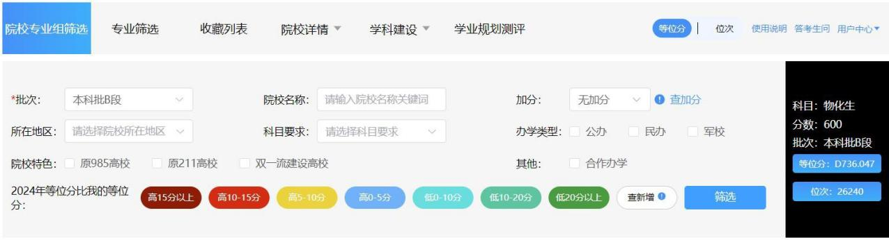
【2024年等位分比我的等位分】可选择院校专业组2024年最低分（院校专业组的“最低分”是指该院校专业组中往年实录线最低的专业的分数，下同）等位分与自己的高考成绩等位分相比较的分数差值范围，共设置“高15分以上”“高10-15分”“高5-10分”“高0-5分”“低0-10分”“低10-20分”“低20分以上”七个分数区间，用不同的色块区分，考生可选择性进行筛选，可多选。
【】如考生对某个院校专业组有初选意向，可在筛选结果列表中点击“”按钮，将意向院校专业组加入到本批次的收藏列表中。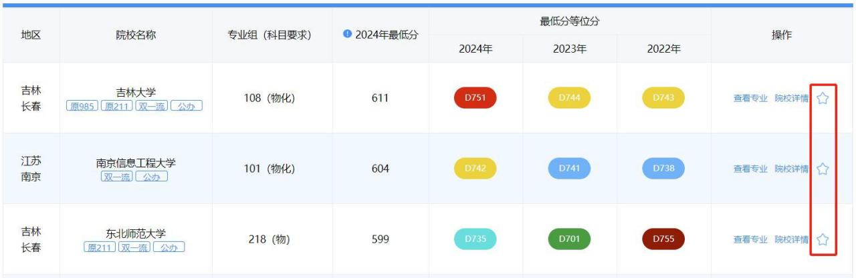
如果想参考位次数据，可点击页面右上方【位次】按钮，将等位分数据切换为位次数据。
切换为位次后，可填写【2024年最低分所在位次】范围后进行筛选。
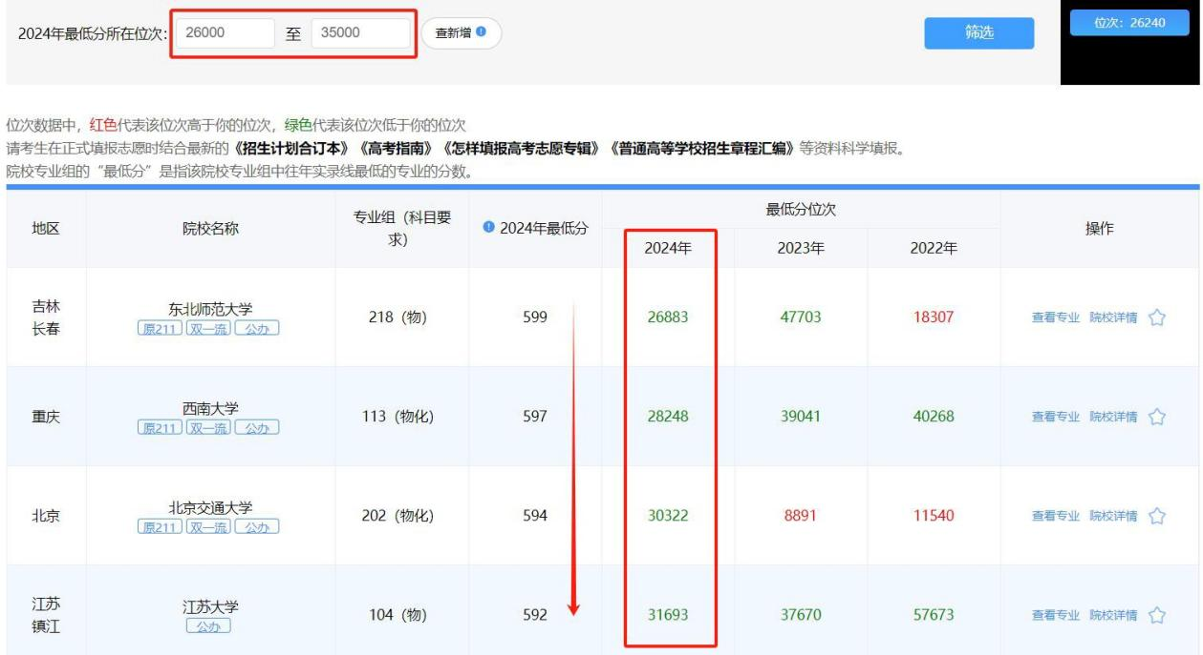
【查看专业】在筛选结果列表中点击【查看专业】按钮，弹框显示该院校专业组下各专业的专业名称、2024年实录线、2022—2024年实录线等位分。
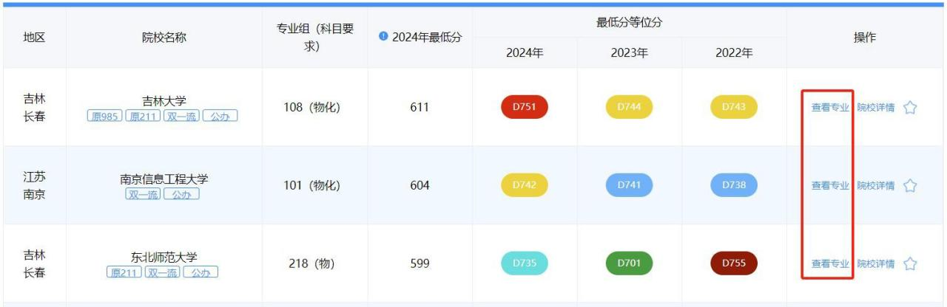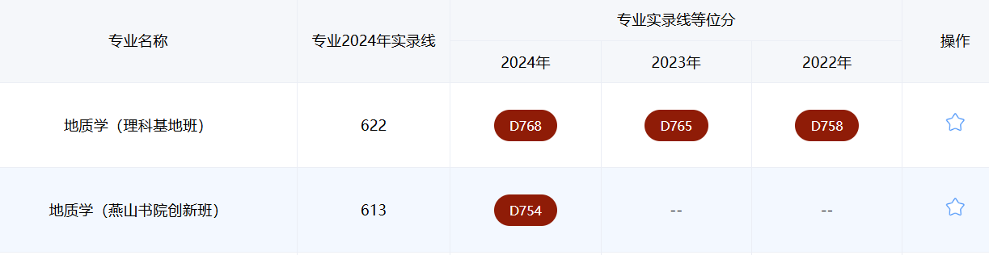
【】在专业列表中点击“”按钮，可将意向专业加入到本批次的收藏列表中。注意，在专业列表中点击“”按钮，会同时收藏该院校专业组与该专业。
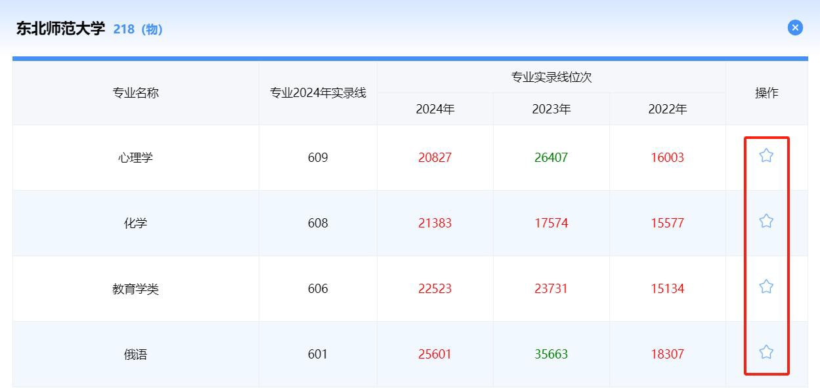
【院校详情】在筛选结果列表中点击【院校详情】按钮，弹框默认显示该院校各专业组的专业组名称、近三年最低分、最低分等位分、最低分位次、平均分、平均分等位分、平均分位次、计划数、实录数。
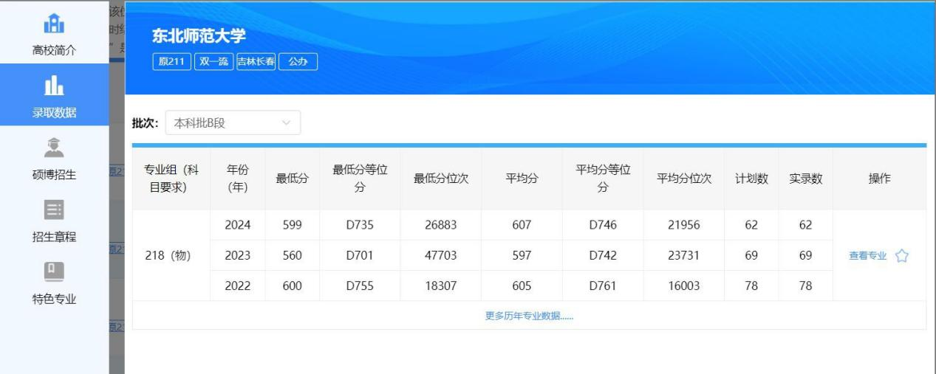
【批次】可切换查看该院校各批次中各院校专业组的数据。
【查看专业】在“院校详情—录取数据”页面点击【查看专业】按钮，可查看该院校专业组各专业近三年的实录线、实录线等位分、实录线位次、平均分、平均分等位分、平均分位次、计划数、实录数。
【高校简介】可查看学校的基本信息、学校简介、院系设置、专业介绍、录取规则、奖学金设置、食宿条件、联系办法等信息。
【硕博招生】可查询该院校的硕士点、博士点情况。
【招生章程】可查看学校的招生章程，帮助考生了解录取规则。
【特色专业】可查询该院校的国家级特色专业建设点情况。
功能2 专业筛选
专业筛选可通过在【专业名称】中输入专业名称关键词或在【专业类】选择专业类等筛选条件，帮助考生初步筛选意向院校专业组及专业。
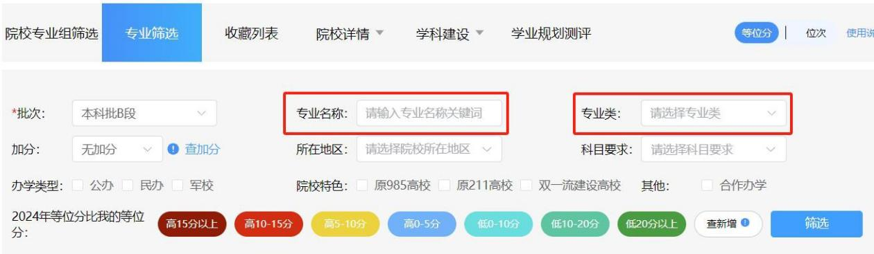
专业筛选的操作方法可参考“功能1 院校专业组筛选”。
功能3 收藏列表
“收藏列表”功能可查看和操作已加入收藏列表的院校专业组及专业，各批次下的院校专业组列表默认按各院校专业组2024年最低分从高到低排序显示，各院校专业组中的专业列表默认按各专业2024年实录线从高到低排序显示。
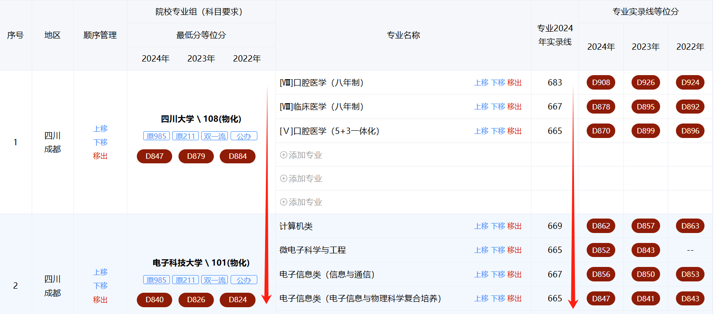
【批次】每个批次可保存一张收藏列表，点击【批次】可选择切换显示不同批次的收藏列表信息。
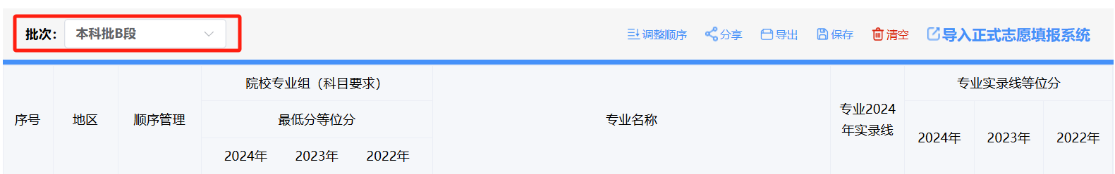
【上移】【下移】可调整收藏列表中的院校专业组或专业的顺序，调整后按【保存】。调整顺序并保存后，新加入收藏列表的院校专业组排在最前面，新加入的专业排在相应院校专业组的最前面。
【移出】可将收藏列表中的院校专业组或专业移出（移出即删除）。
【调整顺序】可拖动调整院校专业组及专业。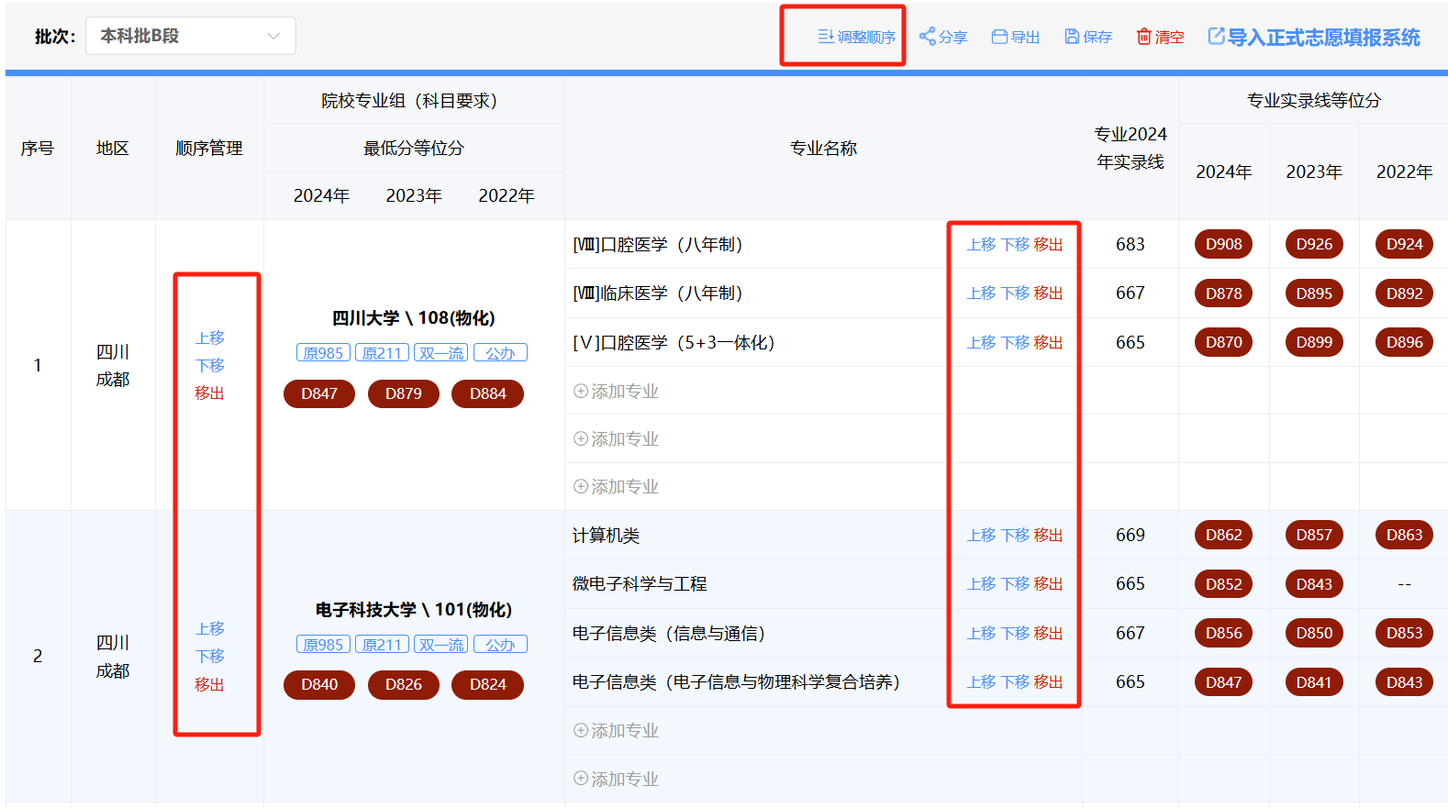
【添加专业】可在该院校专业组中继续将意向专业加入收藏列表。
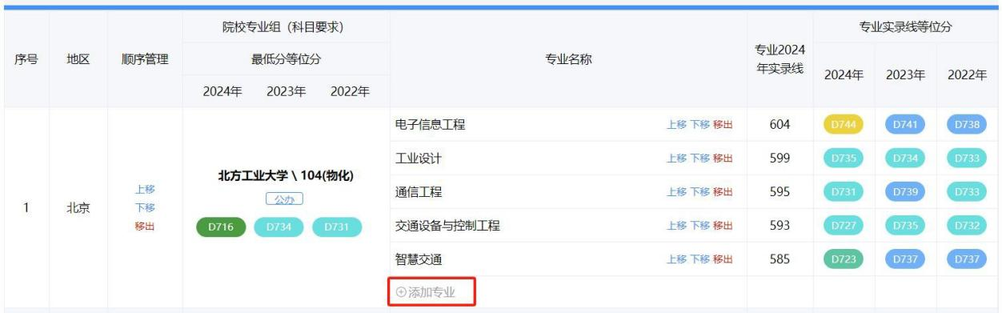
【分享】可将收藏列表分享给其他人。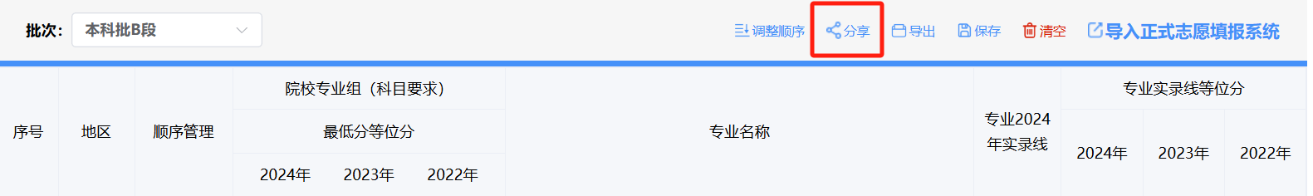
【导出】可导出Excel格式的收藏列表。
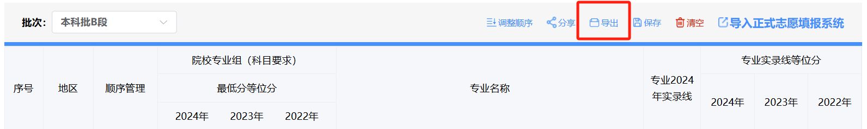
【清空】可将对应批次下的收藏列表全部清空，清空后不可恢复，请谨慎操作。
【导入正式志愿填报系统】点击后，可在弹框中复制导入码后登录四川省普通高考志愿填报系统，在高考志愿填报系统“收藏夹”的导入功能中，粘贴导入码，即可将收藏列表导入。
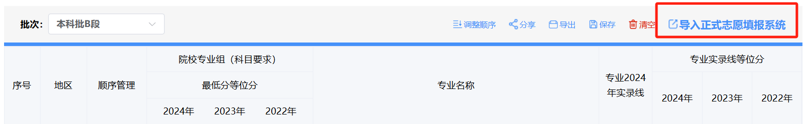
功能4 院校详情
可查看院校的招生章程、院校详情、专业介绍等。
功能5 学科建设
可查询院校硕士点、博士点、高等学校国家级特色专业建设点情况，了解院校和学科的建设情况。
功能6 学业规划测评
通过测评推荐专业类，供参考。
4.退出登录
操作结束后，点击页面右上方的【用户中心】“退出登录”退出系统。

